
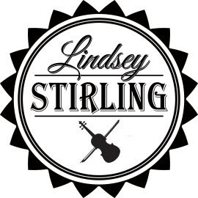
LINDSEY STIRLING
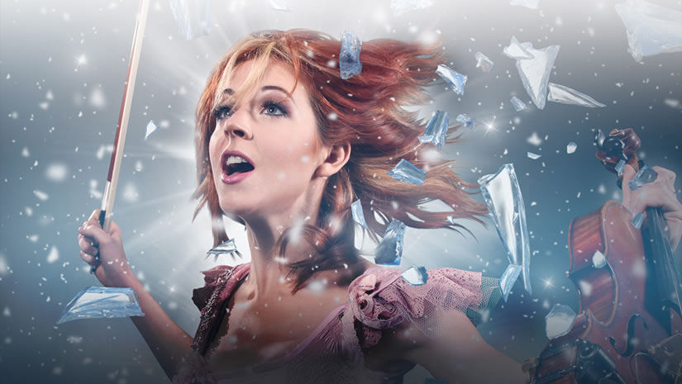
Sábado 18 de Abril | Teatro Auditorio Fundación
Entradas a la venta a partir de las 12pm del lunes 9 de febrero en: www.ticketek.com.ar - Anticipadas: joison.com.ar

Lindsey Stirling es una de las más grandes historias de artistas de vanguardia en desarrollo en los últimos años. Una violinista de formación clásica de Gilbert, AZ, Lindsey ha entrado en un mundo futurista de grandes ritmos electrónicos y animación, saltando a través de la industria de la música con más de medio billón de visitas en YouTube, grandes éxitos de Billboard y giras totalmente sold out alrededor del mundo.
Su auto-titulado álbum debut contó con doce canciones originales, incluyendo la exitosa viralmente conocida "Crystallize", que ha acumulado más de 111 millones de visitas en YouTube. El álbum ha vendido más de 474.000 copias en los EE.UU. Sin el respaldo de una multinacional, ha recibido el disco de platino en Alemania y el de oro en Polonia y Suiza. El álbum alcanzó el número uno en el chart de Billboard Electronic/Dance y también en el chart de Billboard de álbum clásico. Además alcanzó el puesto #22 en el Billboard Top 200.
El 29 de abril 2014 Lindsey lanzó su nuevo álbum "Shatter Me", que debutó en el #2 en el Billboard Top 200 chart, y se convirtió en el trabajo más exitoso hasta la fecha. El álbum cuenta con 12 nuevas canciones escritas por Lindsey e incluye colaboraciones con el cantante Lzzy Hale de la banda ganadora de un Grammy Halestorm y del subcampeón de “The Voice” Dia Frampton de Meg & Dia.
"Realmente me fui hasta lo más profundo y dejé mi corazón en Shatter Me", dijo Lindsey. "Todo, desde el arte de tapa hasta la música lleva un mensaje coherente que espero logre inspirar a otros a llevar sus propios límites más allá.”.
Es difícil creer que Piers Morgan le dijo a Lindsey Stirling que el mundo no tenía lugar para una violinista dubstep que baile. Pero ser votado fuera de la versión 2010 de “America´s Got Talent" en los cuartos de final resultó ser lo mejor que le ha pasado a ella. El rechazo simplemente reforzó la determinación de Stirling a ser ella misma. "Las mismas razones que me dijeron que no iba a tener éxito son las razones por las que viajan cientos de kilómetros para verme ahora", dice riendo. "Debido a que es diferente. Porque es algo que no has visto antes…”. Desde que dejo el programa de TV, Lindsey ha florecido como artista.
Criada en una comunidad mormona en Arizona, Lindsey estudió música
clásica rigurosamente en su adolescencia. El amor de Lindsey con el violín se fortaleció, y se convirtió en una ayuda durante su lucha con un trastorno alimenticio durante su edad adulta temprana. A través de esta pasión, Lindsey ha creado un nuevo mundo musical, donde el romance de la música folk celta se encuentran con la energía contagiosa de la danza y la música electrónica.
En el escenario, Stirling se mueve con la gracia de una bailarina, pero lleva a la multitud a un frenesí, dejando caer el ritmo como un hada de la música rave. Stirling es el modelo de una moderna artista independiente, con una relación simbiótica con sus fans. Ella es conocida por tomar "peticiones" y ha grabado versiones únicas de los temas de "El Fantasma de la Opera" y “Game of Thrones", los videojuegos "Zelda", "Pokemon" y "Skyrim", así como canciones pop de Michael Jackson y Rihanna; Ella sube todos los archivos a Lindseystomp, un canal de YouTube secundario con videos musicales y cortos de comedia, muchos de ellos con su alter-ego - una 'superfan' llamada Phelba.
Una oradora motivacional en su tiempo libre, Stirling utiliza su propia historia para mostrar a los adolescentes que tienen que tener confianza en lo que nos hace únicos… y luego esperar a que el mundo se entere.
DESCARGAR FOTOS: http://www.lindseystirling.com/photos/

 | MATERIAL PARA DESCARGAR:
 |  | Imagen en alta N°1 | 
 |  | Imagen en alta N°2
 |  | https://www.youtube.com/watch?v=49tpIMDy9BE
 |  | Gacetilla: "LINDSEY STIRLING - 18 de Abril - Auditorio Fundación Astengo, Rosario"

www.joisonproducciones.com.ar | Facebook.com/joisonproducciones | @JoisonP

